Presiden Minta Polri, Kejaksaan, KPK, Lembaga Pengawas Perkuat Sinergi

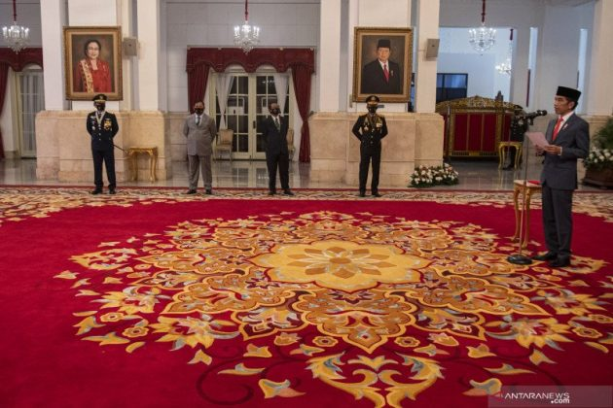
https://insidelombok.id/nasional/

Jakarta (Inside Lombok) – Presiden RI Joko Widodo meminta Polri, kejaksaan, KPK serta lembaga pengawas internal pemerintah memperkuat sinergi dan kerja sama, khususnya dalam situasi krisis saat ini.
“Saya perintahkan kepada jajaran Polri, kejaksaan, KPK dan lembaga pengawas internal pemerintah untuk terus memperkuat sinergi dan kerja sama,” kata Presiden dalam amanatnya saat memimpin Upacara Peringatan ke-74 Hari Bhayangkara secara virtual dari Istana Negara, Jakarta, Rabu.
Presiden meminta seluruh lembaga itu membantu percepatan pelaksanaan program penanganan COVID-19 dan mengawasi penggunaan anggarannya.
Presiden menekankan alokasi dana COVID-19 cukup besar yaitu Rp695,2 triliun dan bahkan bisa lebih besar lagi jika diperlukan.
“Aspek pencegahan harus lebih dikedepankan, jangan menunggu sampai terjadi masalah. Kalau ada potensi masalah segera diingatkan. Tapi kalau sudah ada niat buruk untuk korupsi ada mens rea-nya harus ditindak, silahkan ‘digigit’ saja apalagi dalam situasi krisis sekarang ini, tidak boleh ada satupun yang main-main,” tegasnya.
Presiden menyampaikan walaupun saat ini Polri fokus dalam membantu menangani COVID-19, namun agenda strategis Polri tidak boleh dilupakan.
“Jajaran Polri harus terus mereformasi diri secara total, selalu berupaya memperbaiki diri untuk lebih profesional dan modern. Ubah semua kelemahan menjadi sebuah kekuatan,” ujar Presiden. (Ant)

Sumber Berita
- https://insidelombok.id/nasional/presiden-minta-polri-kejaksaan-kpk-lembaga-pengawas-perkuat-sinergi/01/07/2020;
- https://www.antaranews.com/berita/1583590/presiden-minta-polri-kejaksaan-kpk-lembaga-pengawas-perkuat-sinergi/01/02/2020;
- https://republika.co.id/berita/qcs02y354/jokowi-minta-polri-kejaksaan-dan-kpk-perkuat-sinergi/01/02/2020

Catatan
Tindak Pidana Korupsi adalah tindak pidana sebagaimana dimaksud dalam undang-undang yang mengatur mengenai Pemberantasan Tindak Pidana Korupsi.
Pemberantasan tindak pidana korupsi adalah serangkaian tindakan untuk mencegah dan memberantas tindak pidana korupsi melalui upaya koordinasi, supervisi, monitor, penyelidikan, penyidikan, penuntutan, dan pemeriksaan di sidang pengadilan, dengan peran serta masyarakat berdasarkan peraturan perundang-undangan yang berlaku.
Selanjutnya terkait dengan proses penyidikan dan penuntutannya. Proses Penyidikan, penuntutan, dan pemeriksaan di sidang pengadilan dalam perkara tindak pidana korupsi harus didahulukan dari perkara lain guna penyelesaian secepatnya. Untuk kepentingan penyidikan, tersangka wajib memberikan keterangan tentang seluruh harta bendanya dan harta benda istri atau suami, anak, dan harta benda setiap orang atau korporasi yang diketahui dan atau yang diduga mempunyai hubungan dengan tindak pidana korupsi yang dilakukan tersangka.
Kerugian Negara/Daerah adalah kekurangan uang, surat berharga, dan barang, yang nyata dan pasti jumlahnya sebagai akibat perbuatan melawan hukum baik sengaja maupun lalai. Lebih lanjut bahwa yang dimaksud dengan Ganti Kerugian adalah sejumlah uang atau barang yang dapat dinilai dengan uang yang harus dikembalikan kepada negara/daerah oleh seseorang atau badan yang telah melakukan perbuatan melawan hukum baik sengaja maupun lalai.

Lihat pasal 1 angka 1 UU 30 tahun 2002 tentang KPK
Lihat Pasal 1 Angka 3 UU 30 tahun 2002 tentang KPK
Lihat Pasal 25 UU Nomor 31 tahun 1999 tentang Pemberantasan Tindak Pidanan Korupsi
Lihat Pasal 29 angka 1 UU Lihat Pasal 25 UU Nomor 31 tahun 1999 tentang Pemberantasan Tindak Pidanan Korupsi
Lihat Pasal 1 angka 15 UU nomor 15 tahun 2006 Tentang Badan Pemeriksa Keuangan
Lihat Pasal 1 angka 16 UU nomor 15 tahun 2006 Tentang Badan Pemeriksa Keuangan

